HASIČI RADÍ OBČANŮM
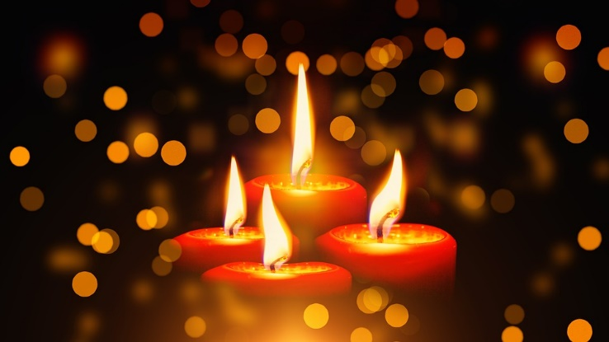
Vánoce, Vánoce přicházejí!

Tak jako každý rok, i letos se přiblížila doba Vánoc. A co by to bylo za svátky, kdybychom nezapálili svíčky na adventním věnci, nerozsvítili stromeček a neuvařili dobré jídlo. Pohádková atmosféra vánočních svátků se však může změnit v ohňové peklo, smích za slzy, krása v katastrofu. A jak tomu předejít? Věnujte prosím čas následujícím řádkům:
- Hořící svíčky umisťujte dostatečně daleko od hořlavých materiálů na nehořlavou podložku, která brání jejich přímému kontaktu s podkladem (ubrusem, chvojím apod.) a zajistěte, aby nehrozilo jejich převrácení.
- Dávejte pozor na děti, zvířata, průvan v bytě. Může dojít k převrácení svíček a k následnému požáru.
- Adventní věnce, sloužící pouze jako dekorace v žádném případě nezapalujte.
- Osvětlení vánočních stromečků kupujte nejlépe v běžné prodejní síti, opatřené českým návodem použití a s příslušnými certifikáty.
- Pokud máte na vánočním stromku klasické svíčky a prskavky, mějte ho neustále pod dozorem.
- Nikdy nenechávejte hořící svíčky bez dozoru dospělé osoby, nenechte s nimi manipulovat děti.
- Vždy se přesvědčte, že jste před odchodem z místnosti, bytu, v případě uložení se ke spánku, svíčky uhasili.
- Při pečení, vaření a smažení nenechávejte bez dozoru zapnutý sporák nebo vařič, postupujte obezřetně, aby nedošlo ke vznícení připravovaných potravin.
- Hořící olej na pánvi nikdy nehaste vodou, zamezte přístupu vzduchu např. pokličkou, plechem na pečení nebo namočenou utěrkou.
- Při použití pyrotechniky se vždy řiďte návodem! Odpalujte ji výhradně ve volných prostranstvích, dostatečně daleko od lidí, domů, parkujících aut.

Hasičský záchranný sbor Libereckého kraje přeje klidný čas adventu a krásné vánoční svátky!
autor: kpt. Mgr. Michaela Stará
HZS Libereckého kraje

